UNIVERSIDAD NACIONAL AMAZÓNICA DE MADRE DE DIOS
FACULTAD DE INGENIERÍA
ESCUELA PROFESIONAL DE INGENIERÍA DE SISTEMAS E INFORMÁTICA

ENTREGABLE 01
“SELVA BOOKING: APLICACIÓN MÓVIL PARA CENTRALIZAR Y RESERVAR ALOJAMIENTOS EN LA REGIÓN DE MADRE DE DIOS”
AUTORES:
CHICATA ACOSTA, Jasseir James
CONDORI SAHUARICO, Liz Yeiza
PEREIRA RAMPAS, Korven Joshua
UCEDA JALLURANA, Renzo Jesus
DOCENTE:
Mg. TINEO VILCHEZ, Francisco Javier
Puerto Maldonado, julio 2026
UNIVERSIDAD NACIONAL AMAZÓNICA DE MADRE DE DIOS
FACULTAD DE INGENIERÍA
ESCUELA PROFESIONAL DE INGENIERÍA DE SISTEMAS E INFORMÁTICA

ENTREGABLE 01
“SELVA BOOKING: APLICACIÓN MÓVIL PARA CENTRALIZAR Y RESERVAR ALOJAMIENTOS EN LA REGIÓN DE MADRE DE DIOS”
AUTORES:
CHICATA ACOSTA, Jasseir James
CONDORI SAHUARICO, Liz Yeiza
PEREIRA RAMPAS, Korven Joshua
UCEDA JALLURANA, Renzo Jesus
DOCENTE:
Mg. TINEO VILCHEZ, Francisco Javier
Puerto Maldonado, julio 2026

PRESENTACIÓN

El presente proyecto, titulado “Selva Booking - Aplicación móvil para centralizar y reservar alojamientos en la región de Madre de Dios”, tiene como objetivo aplicar y consolidar los conocimientos adquiridos en el desarrollo de software. Además, busca proponer una solución tecnológica práctica al problema de dispersión de la oferta hotelera y ecoturística, incorporando roles diferenciados, gestión de inventario en tiempo real, reseñas, auditoría y un panel de supervisión acorde a cada perfil de usuario.
INTRODUCCIÓN

El turismo en la Amazonía peruana, específicamente en la ciudad de Puerto Maldonado y la zona de Tambopata, cuenta con una amplia variedad de opciones de alojamiento. Esta oferta va desde hoteles ubicados en la zona urbana hasta eco-lodges situados en plena naturaleza. Sin embargo, los turistas se enfrentan al problema de tener que buscar en múltiples páginas web individuales para encontrar, comparar y reservar una habitación o cabaña.
Ante esto, el presente proyecto propone el desarrollo de Selva Booking, una aplicación móvil para Android que unifica toda esta oferta de alojamientos en una sola plataforma. La herramienta se construye bajo metodologías ágiles que aseguran un proceso de desarrollo iterativo y eficiente. El objetivo central es ofrecer una interfaz accesible donde el usuario pueda consultar precios, revisar las características de cada establecimiento y gestionar sus reservas de manera centralizada.
ÍNDICE

CAPÍTULO I: DEFINICIÓN DEL PROYECTO 1
1.1. Descripción del Proyecto 1
1.2. Formulación del problema 1
1.2.1. Problema general 1
1.2.1. Problemas específicos 1
1.3. Objetivos 2
1.3.1. Objetivo general 2
1.3.2. Objetivos específicos 2
1.4. Justificación 2
1.5. Consideraciones éticas 2
CAPÍTULO II: MARCO TEÓRICO 4
2.1. Antecedentes de estudio 4
2.2. Marco teórico 4
2.2.1. Desarrollo de aplicaciones móviles Android 4
2.2.2. Firebase y servicios en la nube 4
2.2.3. Sistemas de reservas hoteleras y ecoturismo 5
2.3. Definición de términos 5
CAPÍTULO III: METODOLOGÍA DE LA INVESTIGACIÓN 7
3.1. Tipo de estudio 7
3.2. Población 7
3.2.1. Población del modelo 7
3.2.2. Población de usuarios y muestra de validación 8
3.3. Metodología de desarrollo 8
3.2.1. Fases de la metodología XP 8
3.4. Recursos 10
3.4.1. Recursos humanos 10
3.4.2. Recursos tecnológicos 10
3.5. Presupuesto 11
CAPÍTULO IV: WIREFRAME 12
4.1. Autenticación y Gestión de Cuenta 12
4.2. Módulo del Cliente (Búsqueda y Reservas) 18
4.3. Módulo de Perfil y Navegación 20
4.4. Módulo de Administración (Gestión y Control) 28
CAPÍTULO V: DIAGRAMACIÓN UML 36
5.1. Diagramas de Comportamiento 36
5.2. Diagramas Estructurales 38
CONCLUSIONES 41
RECOMENDACIONES 42
REFERENCIAS BIBLIOGRÁFICAS 43
ANEXOS 44

ÍNDICE DE FIGURAS
Figura 1: Pantalla de Bienvenida (Splash). 12
Figura 2: Inicio de Sesión. 13
Figura 3: Registro de Usuario. 14
Figura 4: Recuperar Contraseña. 15
Figura 5: Mi Perfil. 16
Figura 6: Soporte y Ayuda. 17
Figura 7: Menú Lateral (Cliente). 18
Figura 8: Menú Lateral (Administrador). 19
Figura 9: Pantalla de Inicio. 20
Figura 10: Comparar Alojamientos (Búsqueda). 21
Figura 11: Filtros de Búsqueda. 22
Figura 12: Detalle del Alojamiento. 23
Figura 13: Completar Reserva. 24
Figura 14: Resumen de Pago. 25
Figura 15: Pago Confirmado. 26
Figura 16: Mis Reservas. 27
Figura 17: Dashboard de Administración. 28
Figura 18: Solicitudes de Administración. 29
Figura 19: Gestión de Alojamientos. 30
Figura 20: Formulario de Nuevo Alojamiento. 31
Figura 21: Gestión de Habitaciones. 32
Figura 22: Nueva Reserva (Manual). 33
Figura 23: Panel General de Reservas. 34
Figura 24: Detalle de Reserva (Administrador). 35
Figura 25 Diagrama de casos de uso 36
Figura 26 Diagrama de secuencia — Reserva y pago (cliente) 37
Figura 27 Diagrama de estados — Reserva 37
Figura 28 Diagrama de actividad — Autenticación y rol 38
Figura 29 Diagrama de clases — Dominio 38
Figura 30 Diagrama de componentes 39
Figura 31 Diagrama de despliegue 40
Figura 32 Diagrama de clases — Capas de arquitectura 40

ÍNDICE DE TABLAS

Tabla 1: Glosario de términos 5
Tabla 2. Fases de la metodología XP aplicadas a Selva Booking 8
Tabla 3: Especificaciones del entorno de desarrollo y tecnologías aplicadas 10
Tabla 4: Presupuesto estimado del proyecto 11

- DEFINICIÓN DEL PROYECTO
  - Descripción del Proyecto
Selva Booking es una aplicación móvil Android que agrupa y gestiona reservas de hoteles y eco-lodges en Madre de Dios. Los clientes pueden buscar alojamientos, filtrar por ciudad, precio y categoría, reservar habitaciones con fechas y huéspedes, pagar mediante una pasarela simulada y publicar reseñas. Los encargados de hotel gestionan un hotel (máximo uno), sus habitaciones, inventario y comentarios de huéspedes. Los administradores limitados supervisan la red de encargados que ellos crearon; el SuperAdmin tiene control global, auditoría y gestión de administradores. La app usa Firebase, arquitectura MVVM y navegación por roles.

  - Formulación del problema
- Problema general
¿De qué manera una aplicación móvil centralizada puede optimizar el proceso de búsqueda y reserva de alojamientos para los turistas en la región de Madre de Dios?
- Problemas específicos
- ¿De qué forma un sistema centralizado facilita al turista organizar y dar seguimiento a sus reservas sin depender de múltiples canales?
- ¿Cómo ayuda un panel por roles a gestionar inventario, reservas y cuentas de forma segura y trazable?
- ¿Cómo contribuye el control de inventario en tiempo real a evitar sobreventa de habitaciones?

  - Objetivos
    - Objetivo general
Desarrollar una aplicación móvil nativa en Android que unifique la oferta de alojamientos en Madre de Dios, permitiendo a los turistas buscar, comparar y reservar habitaciones o cabañas desde una única plataforma.
    - Objetivos específicos
- Desarrollar una interfaz de usuario en Android que permita buscar y filtrar alojamientos por categoría, precio y ubicación.
- Integrar Firebase como plataforma de backend para gestionar la autenticación y el almacenamiento en tiempo real de las reservas.
- Construir un módulo de administración que permita a los negocios locales controlar el inventario de habitaciones y cabañas.
- Evaluar la usabilidad y el funcionamiento del aplicativo con usuarios reales en la ciudad de Puerto Maldonado.
  - Justificación
La dispersión de la información turística obliga a los viajeros a invertir tiempo comparando opciones en distintos medios. Selva Booking centraliza hoteles urbanos y eco-lodges, reduce fricción en la reserva y brinda herramientas de gestión a operadores locales. Además, la auditoría y los roles jerárquicos fortalecen la trazabilidad de cambios en el catálogo.

  - Consideraciones éticas
La aplicación informa en términos y condiciones el tratamiento de datos personales. Las reglas de Firebase limitan el acceso según rol. La pasarela de pago es simulada con fines académicos; no procesa dinero real. Las reseñas exigen haber realizado al menos una reserva en el hotel.

- MARCO TEÓRICO
  - Antecedentes de estudio
En la Amazonía peruana, la oferta de alojamientos en Madre de Dios se encuentra fragmentada en múltiples plataformas, lo que obliga a los turistas a invertir tiempo excesivo buscando y comparando opciones, situación que limita la experiencia del viajero y el desarrollo del sector (Reyes Quispe, 2026). Selva Booking responde a esta problemática mediante una aplicación móvil que centraliza hoteles y eco-lodges de la región, facilitando la búsqueda, comparación y reserva desde un único punto de acceso.
  - Marco teórico
- Desarrollo de aplicaciones móviles Android
Selva Booking utiliza Kotlin y Jetpack Compose con Material 3, Navigation Compose, ViewModels y StateFlow. El patrón MVVM separa la UI de la lógica de negocio y el acceso a datos mediante repositorios.
- Firebase y servicios en la nube
Firebase Authentication gestiona registro e inicio de sesión. Cloud Firestore almacena usuarios, hoteles, habitaciones, reservas, reseñas y registros de auditoría. Firebase Storage guarda imágenes de hoteles y perfiles.
- Sistemas de reservas hoteleras y ecoturismo
El sistema modela estados de reserva y descuenta o libera inventario de habitaciones automáticamente. Los eco-lodges comparten el mismo flujo que hoteles urbanos, con capacidad limitada por habitación.
  - Definición de términos
Se definen los acrónimos y conceptos técnicos más relevantes del proyecto Selva Booking.
Tabla 1: Glosario de términos
Término | Definición
Android | Sistema operativo móvil donde se ejecuta Selva Booking.
Administrador | Usuario con panel de supervisión limitado a encargados que él creó.
SuperAdmin | Usuario con control total: CRUD global, administradores y auditoría.
Encargado de hotel | Usuario que gestiona un hotel, habitaciones, reservas y comentarios propios.
Cliente | Turista que busca, reserva, paga y comentar hoteles.
Cloud Firestore | Base de datos NoSQL en tiempo real para usuarios, hoteles, reservas y reseñas.
creadoPorAdminId | Campo que vincula un encargado al administrador que lo creó.
Inventario | Cantidad de habitaciones disponibles para reservar en un tipo de habitación.
Jetpack Compose | Framework declarativo de UI en Kotlin.
Kotlin | Lenguaje principal de la aplicación Android.
MVVM | Patrón Model-View-ViewModel: UI, lógica y datos separados.
Pasarela simulada | Validación local de tarjeta sin procesador de pagos real.
Reseña | Comentario y calificación de un hotel por un cliente con reserva previa.
Registro de auditoría | Log de cambios en hoteles/habitaciones revertible por SuperAdmin.
UML | Lenguaje unificado de modelado del sistema.
XP | Metodología ágil de Programación Extrema aplicada al proyecto.

Fuente: Elaboración propia

- METODOLOGÍA DE LA INVESTIGACIÓN
  - Tipo de estudio
La investigación que sustenta el desarrollo de Selva Booking es de tipo aplicada, porque parte de conocimientos ya existentes en desarrollo móvil y los pone al servicio de una necesidad real de centralizar la reserva de alojamientos en Madre de Dios.
Según su alcance, es descriptiva proyectiva, porque describe cómo funciona la aplicación y propone una solución tecnológica concreta. En cuanto al diseño, es no experimental, ya que no se manipulan variables en un laboratorio, sino que se construye y evalúa un producto software. Finalmente, tiene un enfoque mixto es cualitativo al validar usabilidad con usuarios, y cuantitativo al registrar tiempos de respuesta y cantidad de reservas de prueba en Firebase.
  - Población
- Población del modelo
La población del modelo de datos comprende todas las entidades que Selva Booking gestiona en Firebase como usuarios registrados (clientes, encargados de hotel, super-admin y administradores), hoteles y eco-lodges de Madre de Dios, habitaciones asociadas a cada establecimiento y reservas vinculadas a usuario, hotel y habitación. Para pruebas se utilizó información de ejemplo con establecimientos en Puerto Maldonado y Tambopata, con precios, servicios e imágenes representativas del ecoturismo regional.
- Población de usuarios y muestra de validación
La población objetivo de la aplicación son turistas y administradores de alojamientos mayores de 18 años que cuenten con un dispositivo Android. Para la fase de pruebas de usabilidad, se trabajará con una muestra de 10 personas de la ciudad de Puerto Maldonado, seleccionadas de forma no probabilística por conveniencia, buscando incluir clientes que simulen reservas y al menos dos administradores que prueben el panel de gestión de hoteles y reservas.
  - Metodología de desarrollo
Para construir el aplicativo Selva Booking decidimos trabajar con la metodología ágil Programación Extrema (XP - Extreme Programming). La razón principal es que nuestro equipo está formado por cuatro integrantes, los requisitos del proyecto pueden ir cambiando a medida que probemos el aplicativo con posibles usuarios, y necesitamos sacar versiones que funcionen en poco tiempo para verificar si la búsqueda, la reserva y el panel admin responden correctamente.
XP plantea entregar software de calidad mediante ciclos cortos de trabajo, realizar pruebas seguido y mantener una buena comunicación dentro del equipo. Estas características encajan con lo que buscamos en Selva Booking, ya que las pantallas y reglas de negocio como filtros de búsqueda, cálculo de noches y estados de reserva no se van a perfeccionar de un solo intento, sino que tenemos que ir ajustando el aplicativo poco a poco hasta que el flujo completo sea confiable.
- Fases de la metodología XP
El desarrollo del proyecto se va a organizar en las cinco etapas que propone XP, las cuales se repiten de manera iterativa hasta llegar a la versión final del aplicativo.
Tabla 2. Fases de la metodología XP aplicadas a Selva Booking
Fase | Descripción general | Aplicación en NailScan
Planificación | Se definen las historias de usuario, criterios de aceptación y priorización. | Registro con teléfono, búsqueda, reserva, pago simulado, roles admin/encargado, reseñas y auditoría.
Diseño | Se busca un diseño simple del sistema, apoyándose en prototipos. | Wireframes, paleta Selva, diagramas de casos de uso por rol, secuencia, estados, clases, componentes y despliegue.
Codificación | Se realiza la programación del producto e mplementación iterativa en Kotlin. | Módulos Compose, ViewModels, repositorios, AdminDataScope, Firebase Auth/Firestore/Storage.
Pruebas | Se aplican pruebas unitarias y refactorización continua para validar el funcionamiento. | Login, filtros, reserva, stock, paneles por rol, alternar rol, comentarios y revertir auditoría.
Lanzamiento | Se entrega un incremento del software listo para ser usado. | Se liberó una versión funcional de Selva Booking probada con usuarios de conveniencia en Puerto Maldonado.
Fuente: Elaboración propia
  - Recursos
    - Recursos humanos
El proyecto es desarrollado por estudiantes de la Escuela Profesional de Ingeniería de Sistemas e Informática de la UNAMAD, con la asesoría del Mg. Tineo Vilchez, Francisco Javier. Cada integrante asumió un rol según sus fortalezas:
- Condori Sahuarico, Liz Yeiza - Diseño de interfaces (UI/UX), wireframes y pruebas de usabilidad.
- Uceda Jallurana, Renzo Jesus - Desarrollo Android, integración Firebase, módulos de reserva y panel administrativo.
- Pereida Rampas, Korven Joshua - Configuración del backend en Firebase y reglas de seguridad.
- Chicata Acosta, Jasseir James – Tester y documentador.
    - Recursos tecnológicos
Para el desarrollo de Selva Booking se utilizan herramientas de libre acceso o con planes gratuitos suficientes para las necesidades del proyecto:
Tabla 3: Especificaciones del entorno de desarrollo y tecnologías aplicadas
Software | Versión / Detalle | Rol
Android Studio | Iguana / última estable | IDE principal de la app Android
Kotlin | 1.9+ | Lenguaje de programación de la app
Jetpack Compose | BOM 2024 | Framework de UI declarativa
Firebase BOM | 33.x | Auth, Firestore y  Storage
Coil | 2.x | Carga de imágenes de hoteles y perfiles
Navigation Compose | 2.x | Navegación entre pantallas
Figma | Plan gratuito | Prototipada visual de interfaces
Fuente: Elaboración propia
  - Presupuesto
La Tabla 4 presenta la estructura de costos y el presupuesto general requerido para el desarrollo e implementación del sistema.
Tabla 4: Presupuesto estimado del proyecto
Categoría | Recurso | Costo
Software | Android Studio | S/. 0
Software | Kotlin + Jetpack Compose | S/. 0
Software | Figma | S/. 0
Servicios en la nube | Firebase - Plan Spark | S/. 0
Hardware | Computadoras (personales) | S/. 0
Hardware | Smartphone Android para pruebas | S/. 0
Contingencia | Reserva | S/. 50
Otros | Internet (1 meses) | S/. 100
TOTAL, ESTIMADO |  | S/. 150
Fuente: Elaboración propia

- WIREFRAME
  - Autenticación y Gestión de Cuenta

Figura 1:
Pantalla de Bienvenida (Splash).
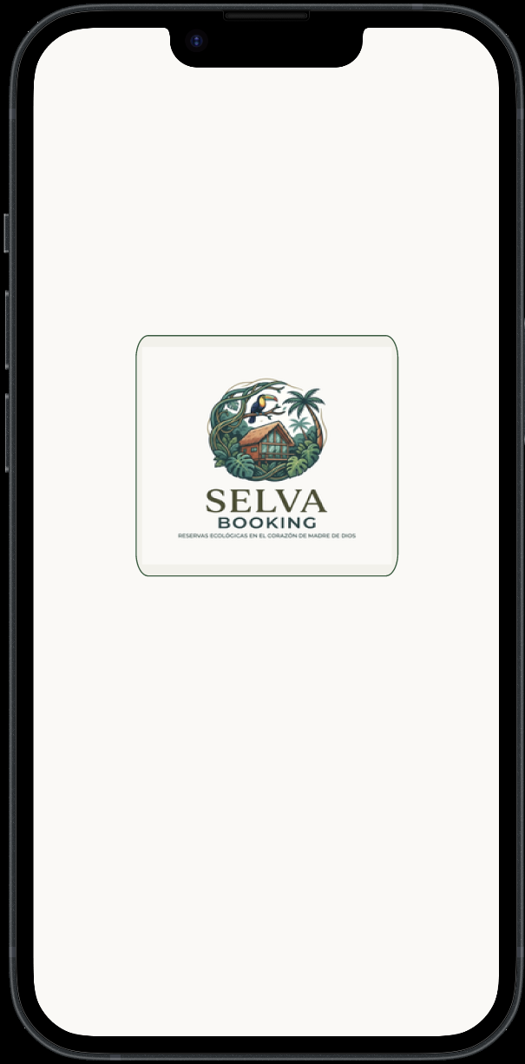
Fuente: Elaboración propia

Figura 2:
Inicio de Sesión.
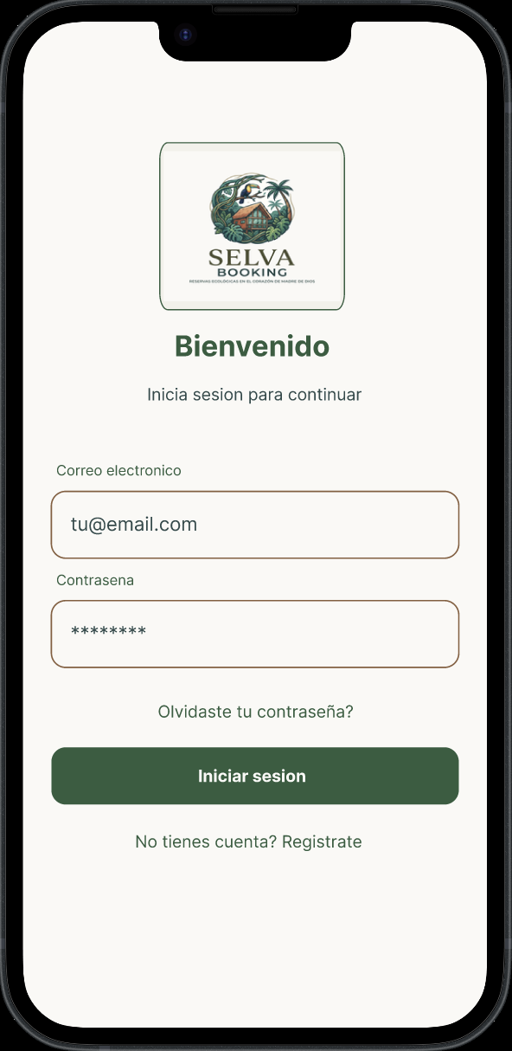
Fuente: Elaboración propia

Figura 3:
Registro de Usuario.
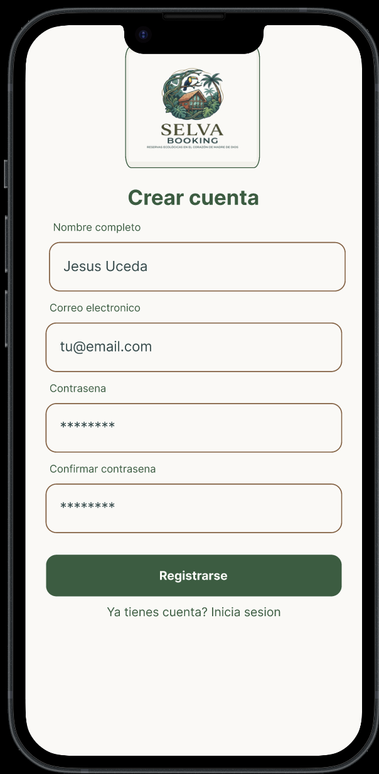
Fuente: Elaboración propia

Figura 4:
Recuperar Contraseña.
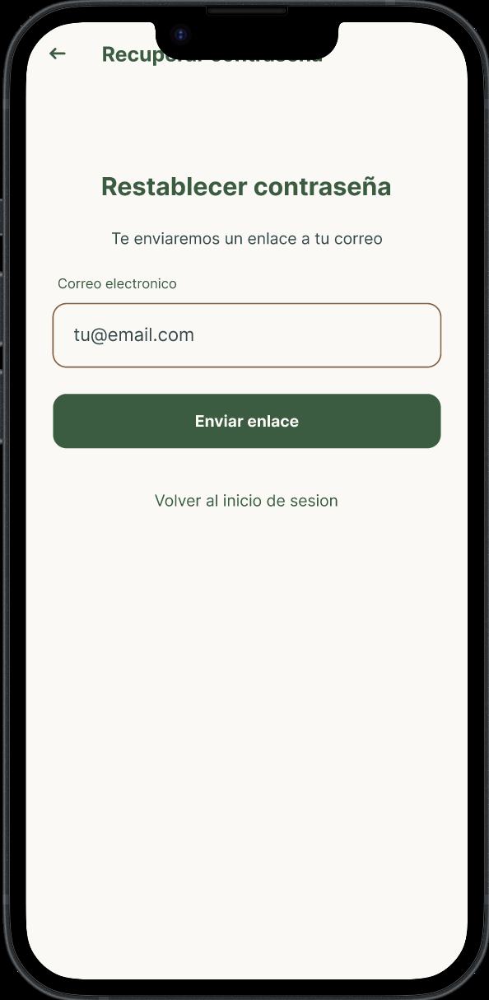
Fuente: Elaboración propia

Figura 5:
Mi Perfil.
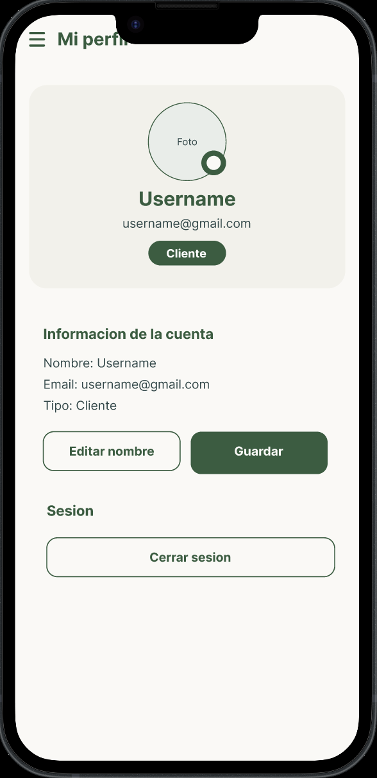
Fuente: Elaboración propia

Figura 6:
Soporte y Ayuda.
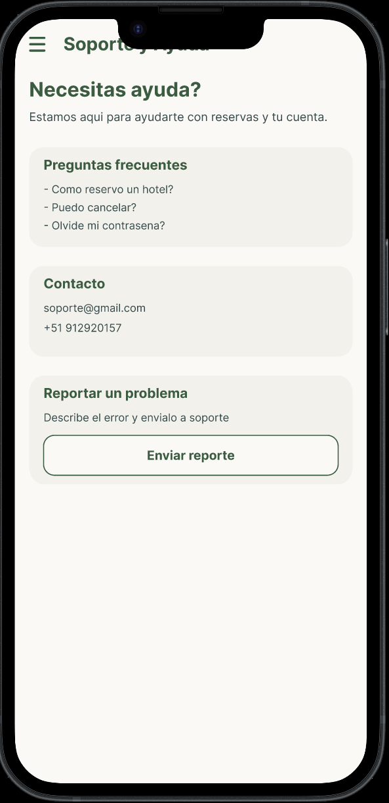
Fuente: Elaboración propia

  - Módulo del Cliente (Búsqueda y Reservas)

Figura 7:
Menú Lateral (Cliente).
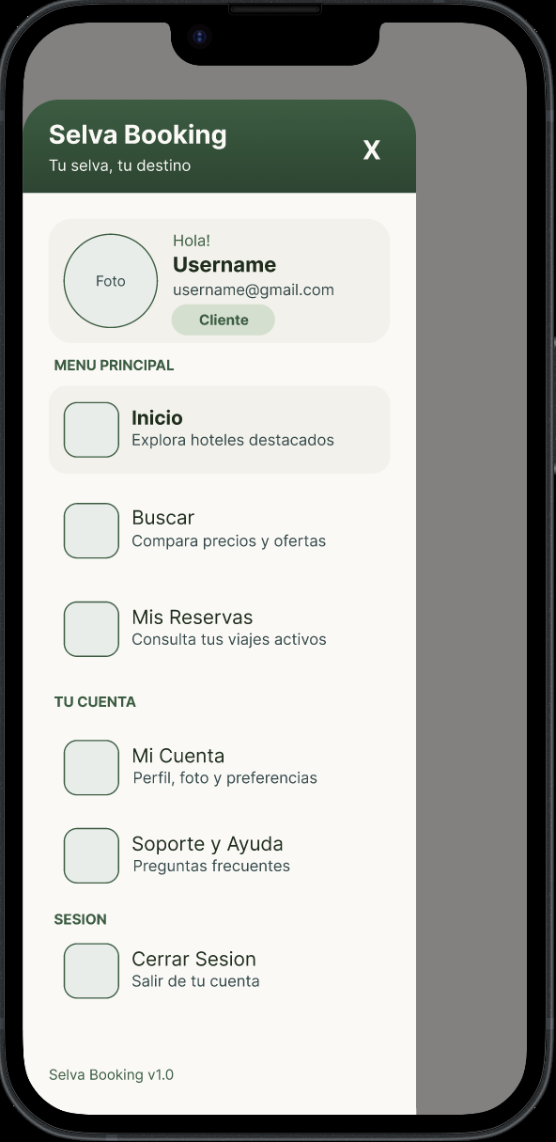
Fuente: Elaboración propia

Figura 8:
Menú Lateral (Administrador).
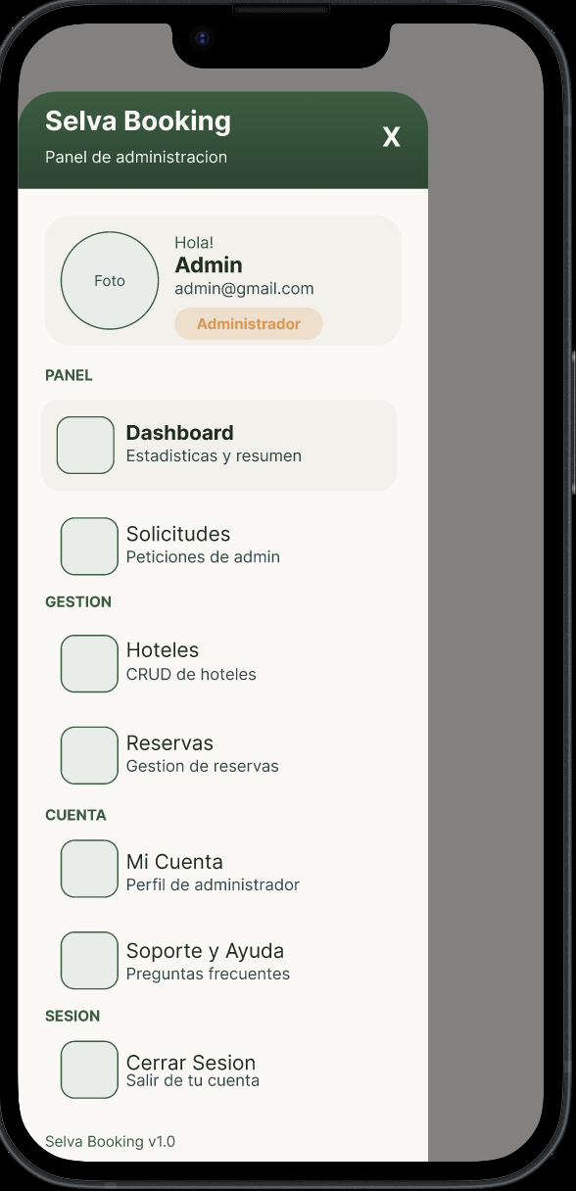
Fuente: Elaboración propia

  - Módulo de Perfil y Navegación

Figura 9:
Pantalla de Inicio.
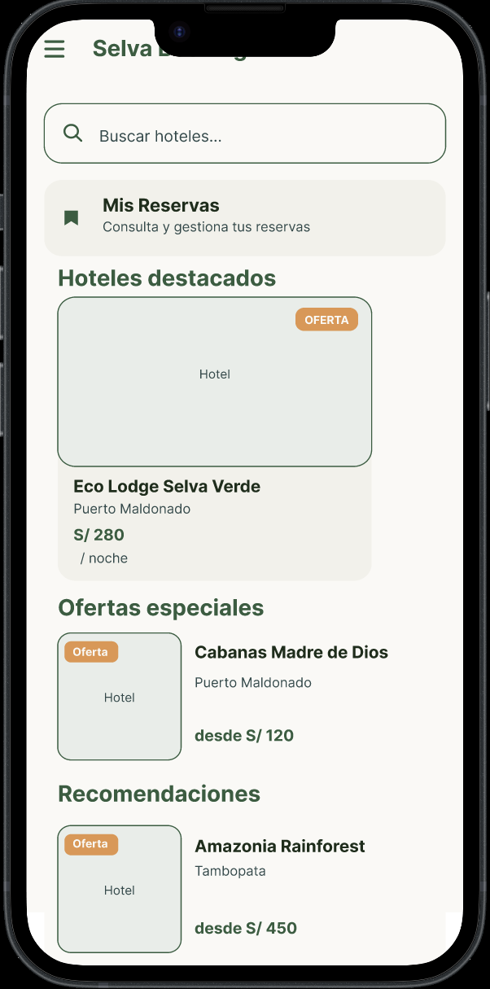
Fuente: Elaboración propia

Figura 10:
Comparar Alojamientos (Búsqueda).
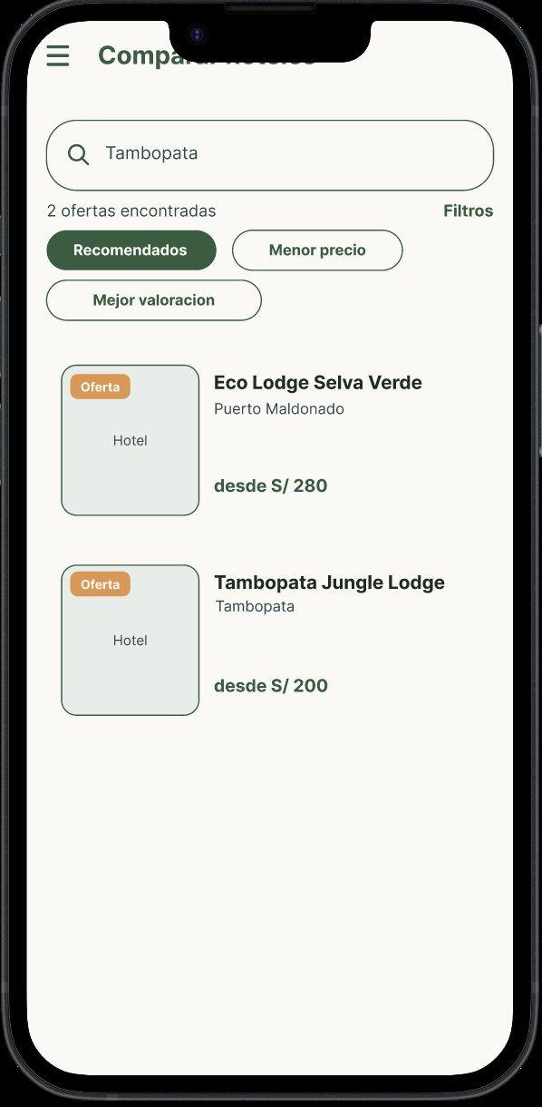
Fuente: Elaboración propia

Figura 11:
Filtros de Búsqueda.
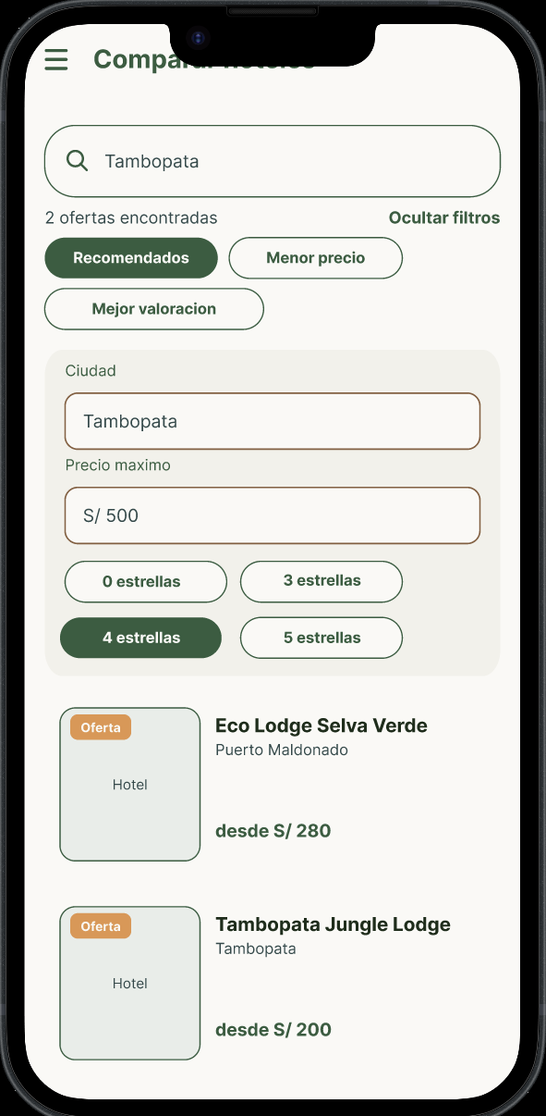
Fuente: Elaboración propia

Figura 12:
Detalle del Alojamiento.
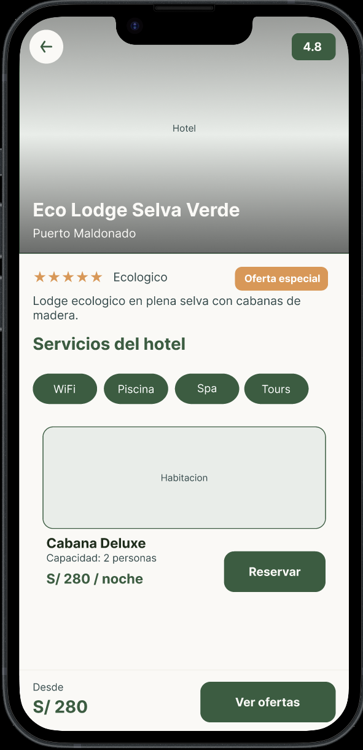
Fuente: Elaboración propia

Figura 13:
Completar Reserva.
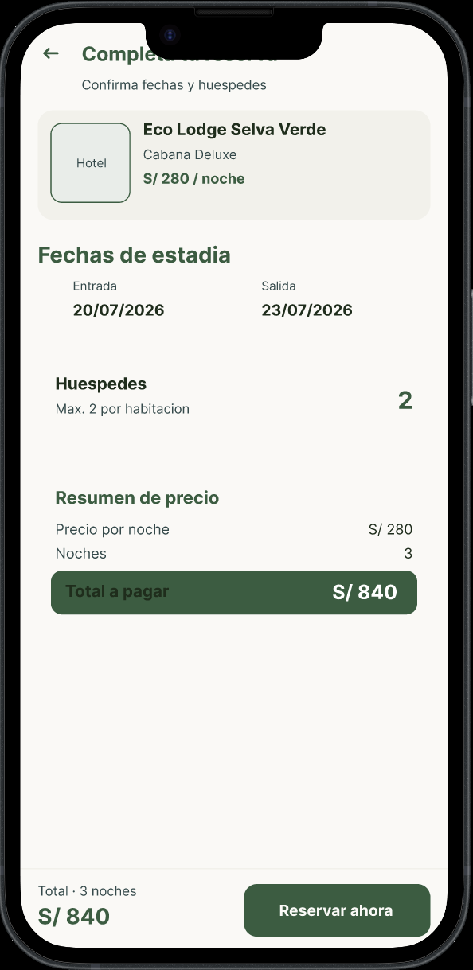
Fuente: Elaboración propia

Figura 14:
Resumen de Pago.
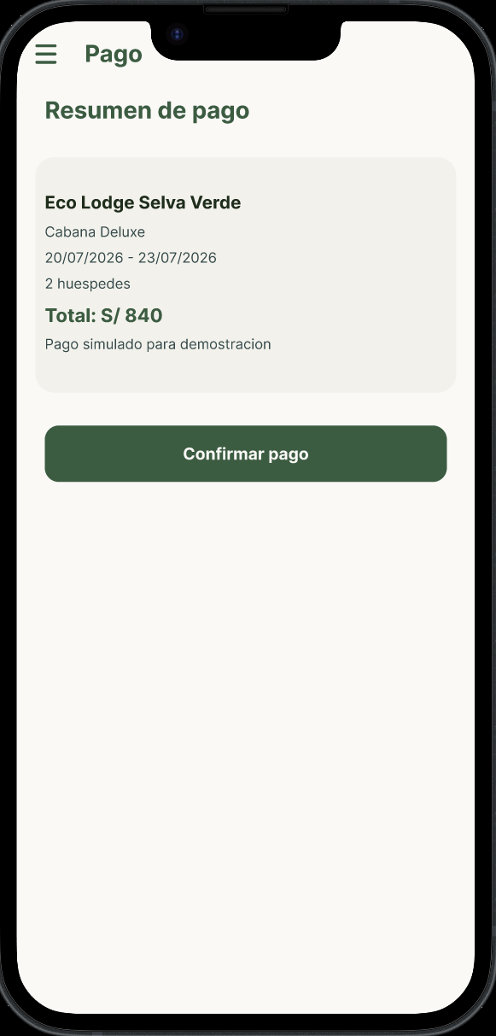
Fuente: Elaboración propia

Figura 15:
Pago Confirmado.
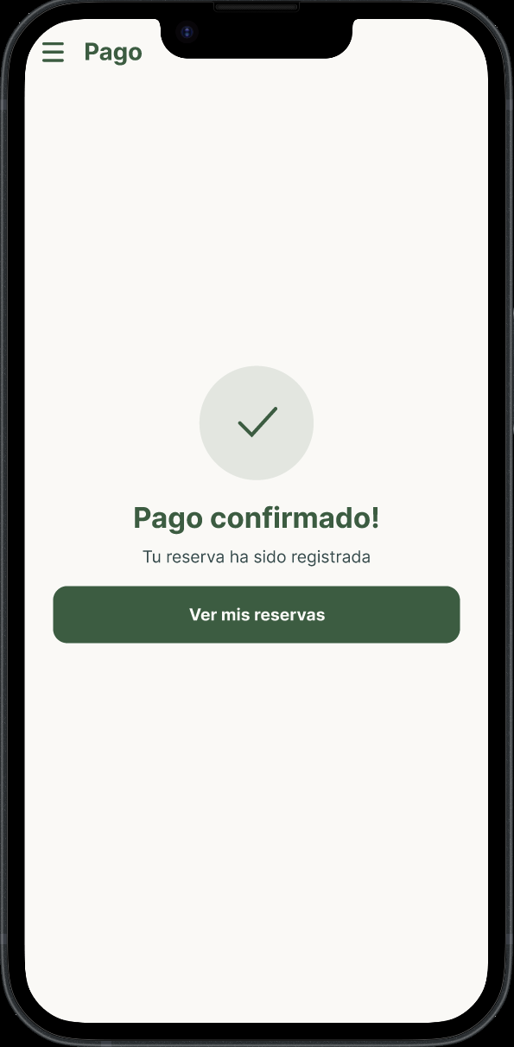
Fuente: Elaboración propia

Figura 16:
Mis Reservas.
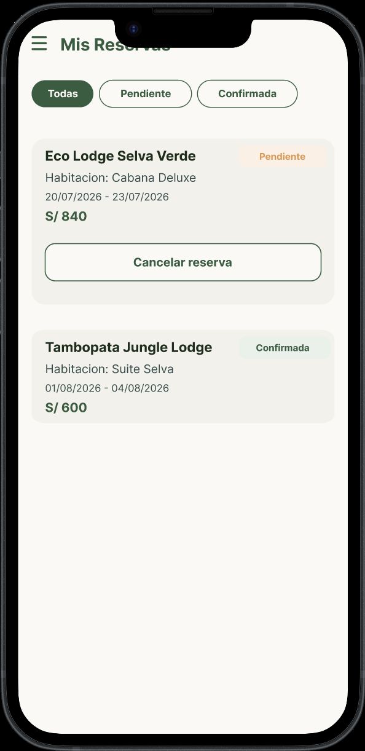
Fuente: Elaboración propia

  - Módulo de Administración (Gestión y Control)

Figura 17:
Dashboard de Administración.
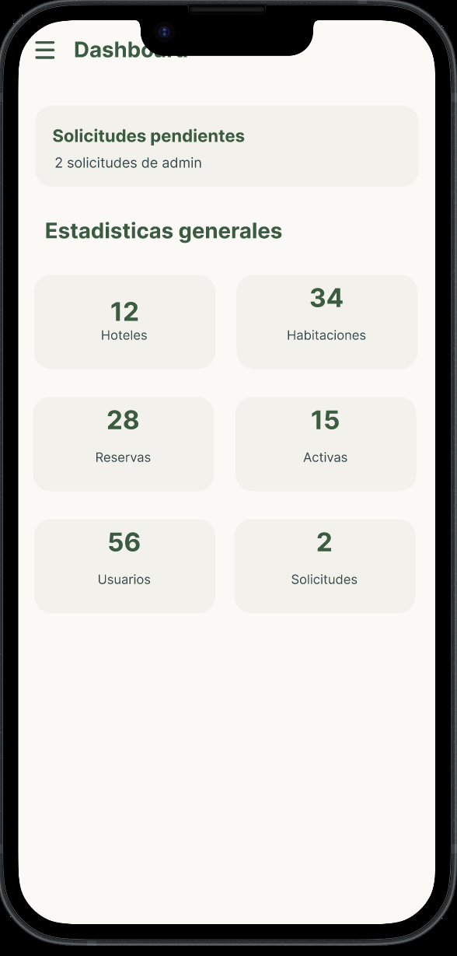
Fuente: Elaboración propia

Figura 18:
Solicitudes de Administración.
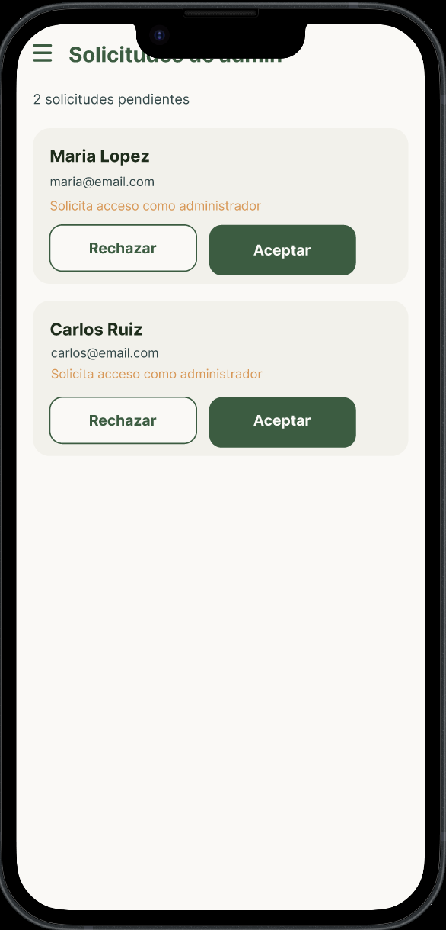
Fuente: Elaboración propia

Figura 19:
Gestión de Alojamientos.
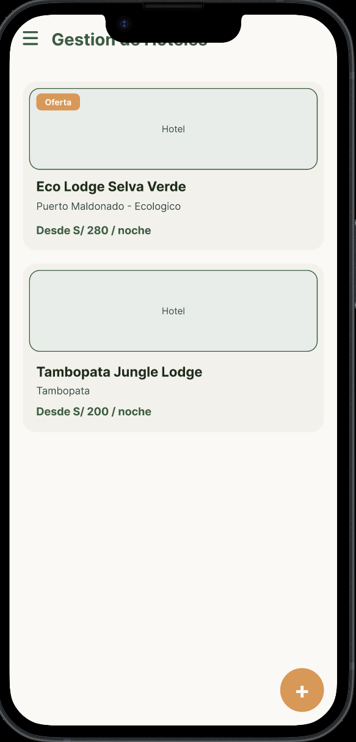
Fuente: Elaboración propia

Figura 20:
Formulario de Nuevo Alojamiento.
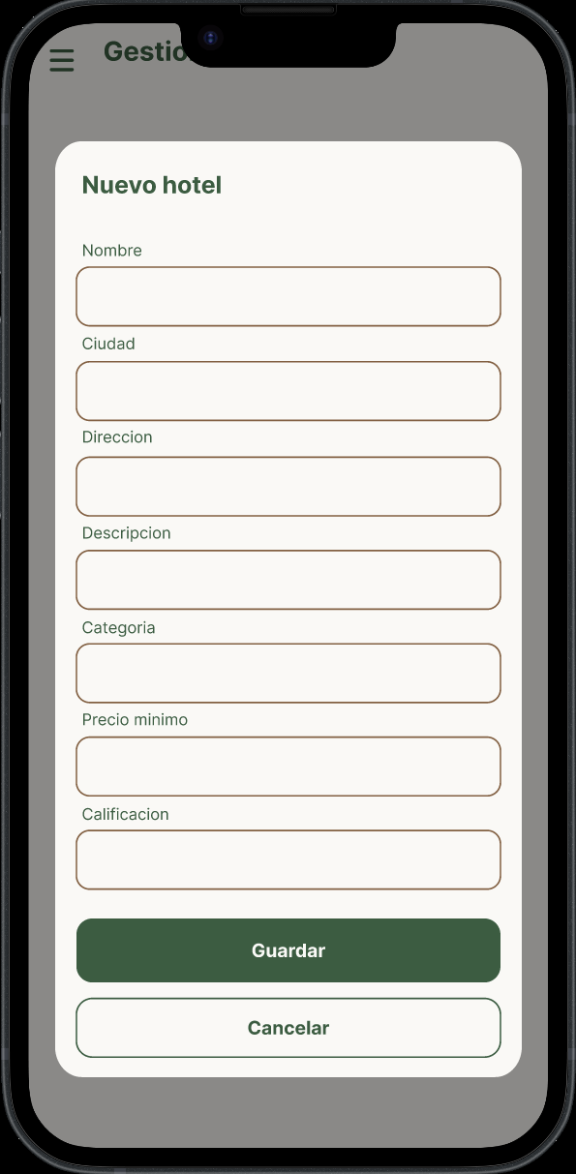
Fuente: Elaboración propia

Figura 21:
Gestión de Habitaciones.
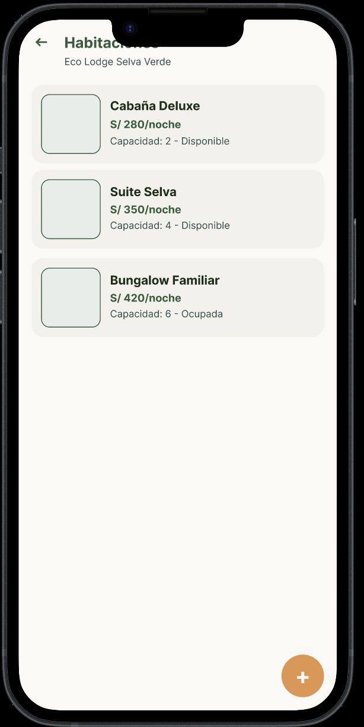
Fuente: Elaboración propia

Figura 22:
Nueva Reserva (Manual).
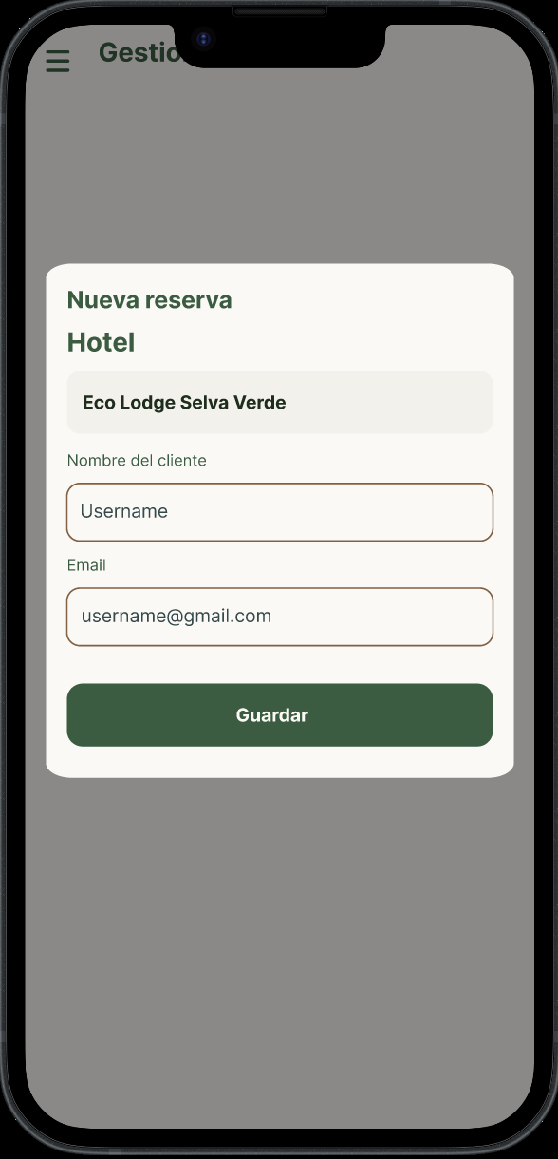
Fuente: Elaboración propia

Figura 23:
Panel General de Reservas.
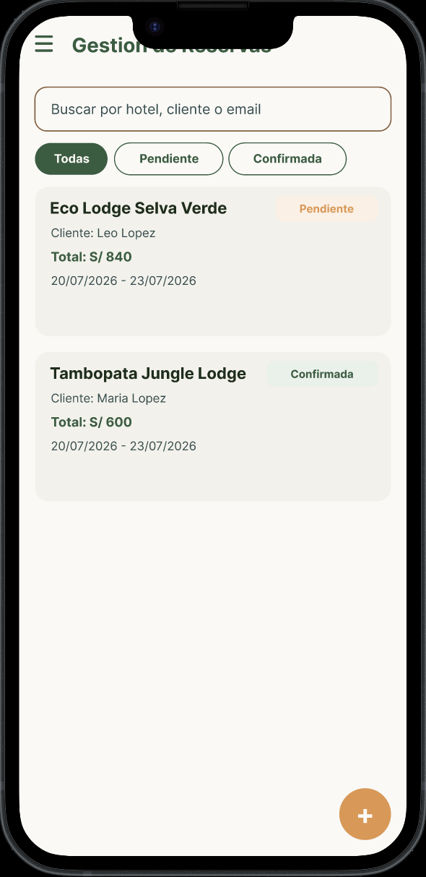
Fuente: Elaboración propia

Figura 24:
Detalle de Reserva (Administrador).
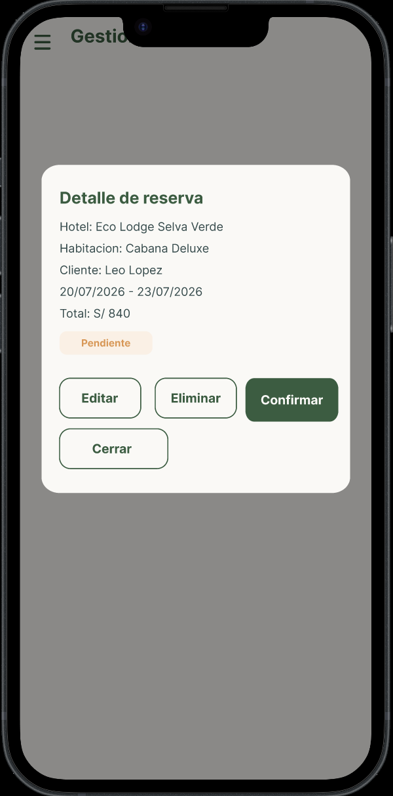
Fuente: Elaboración propia

- DIAGRAMACIÓN UML
  - Diagramas de Comportamiento
Figura 25 Diagrama de casos de uso
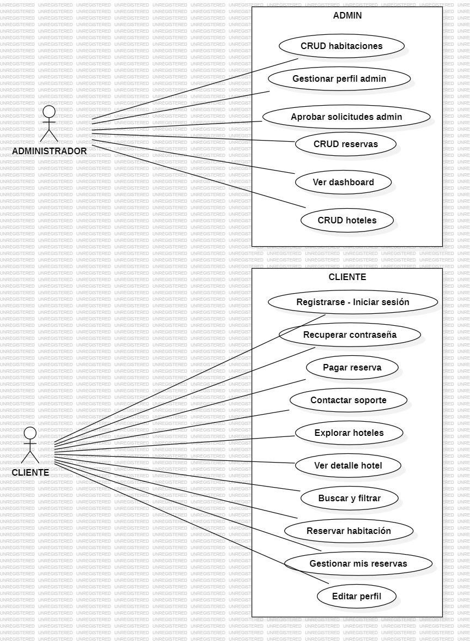
Fuente: Elaboración propia
Figura 26 Diagrama de secuencia — Reserva y pago (cliente)
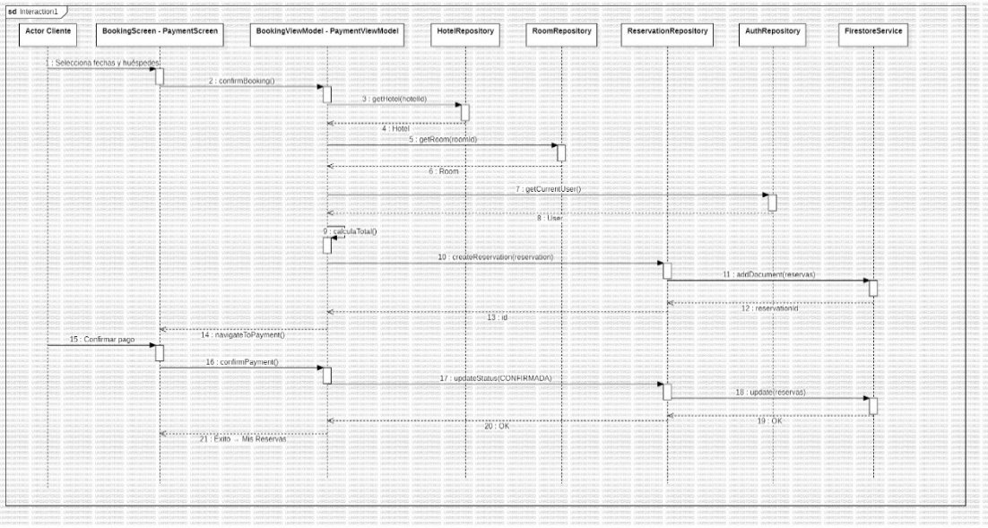
Fuente: Elaboración propia

Figura 27 Diagrama de estados — Reserva
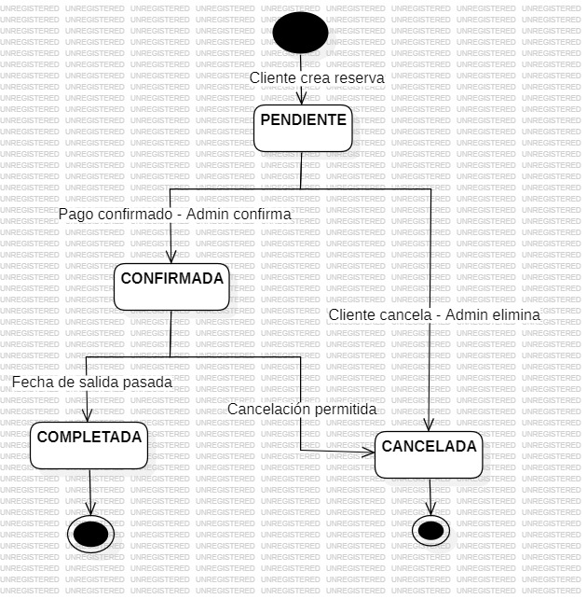
Fuente: Elaboración propia

Figura 28 Diagrama de actividad — Autenticación y rol
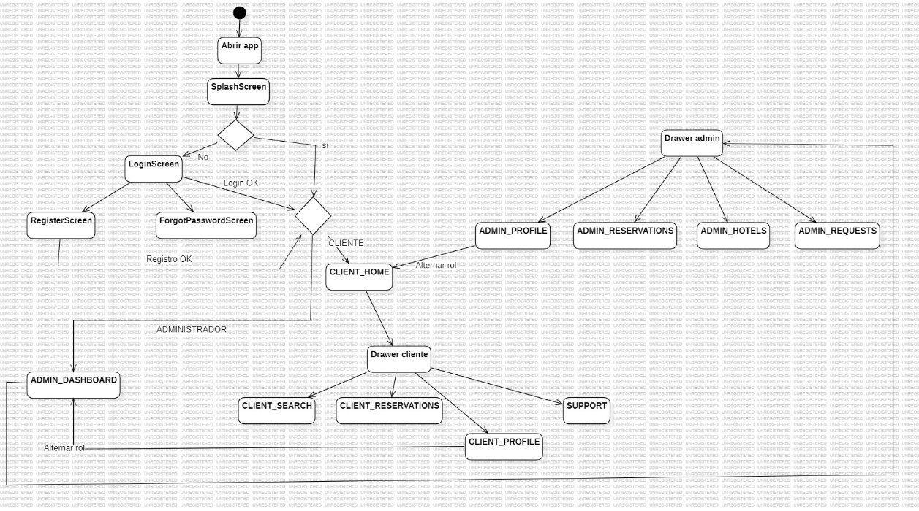
Fuente: Elaboración propia
  - Diagramas Estructurales
Figura 29 Diagrama de clases — Dominio
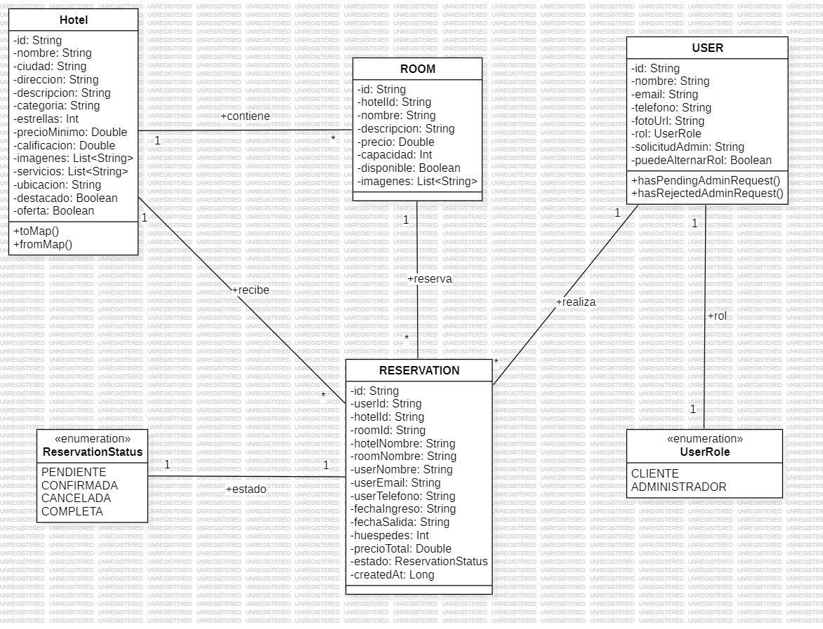
Fuente: Elaboración propia

Figura 30 Diagrama de componentes
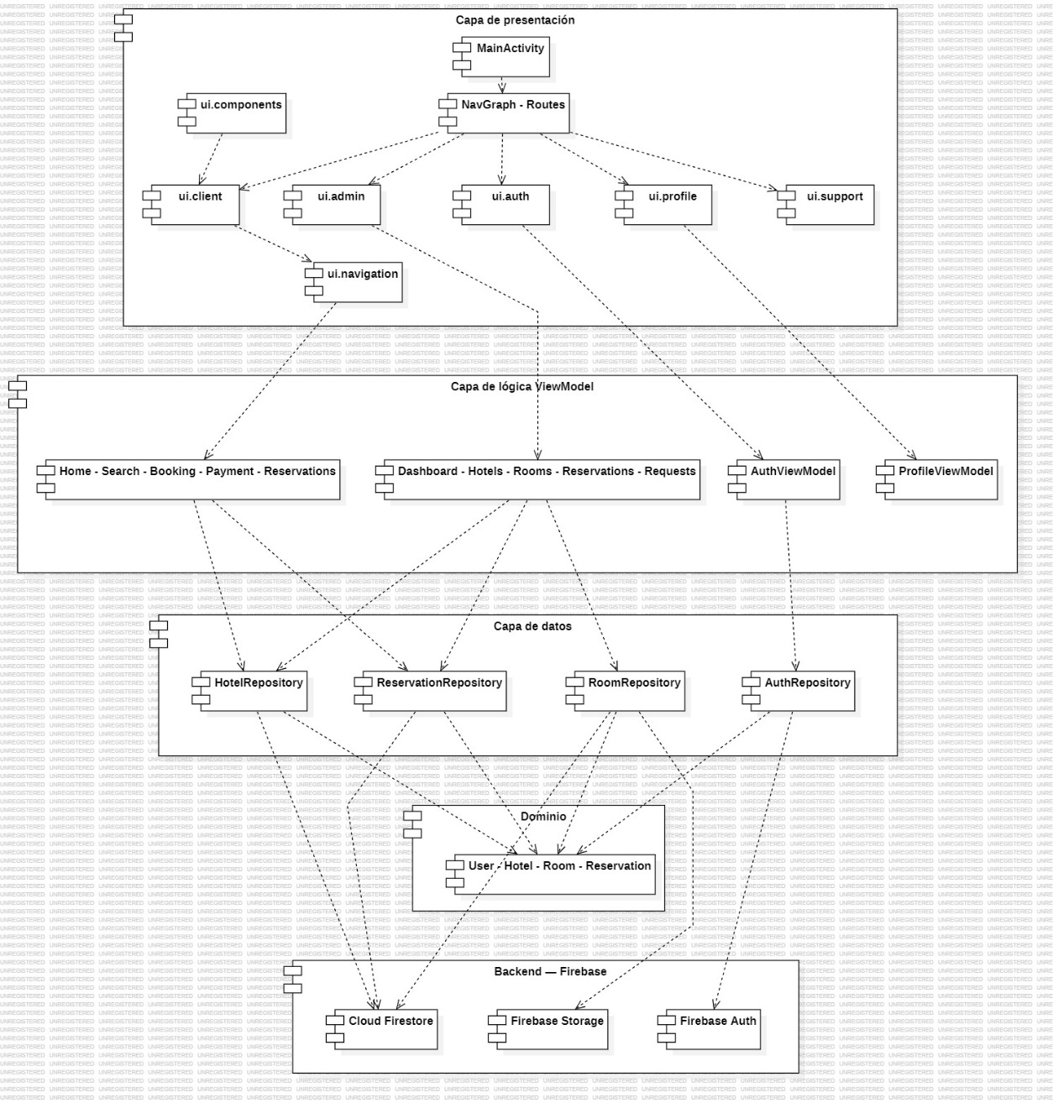
Fuente: Elaboración propia

Figura 31 Diagrama de despliegue
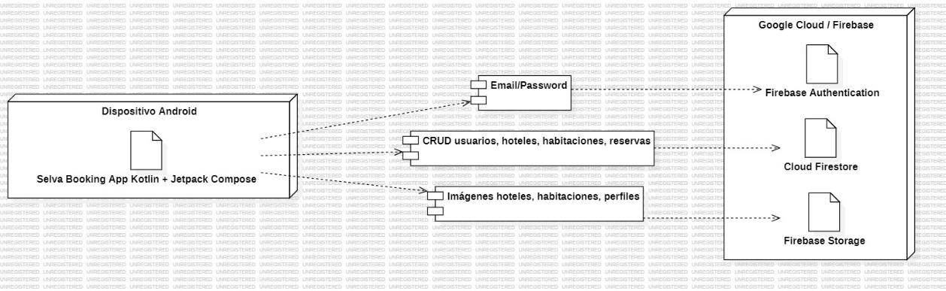
Fuente: Elaboración propia

Figura 32 Diagrama de clases — Capas de arquitectura
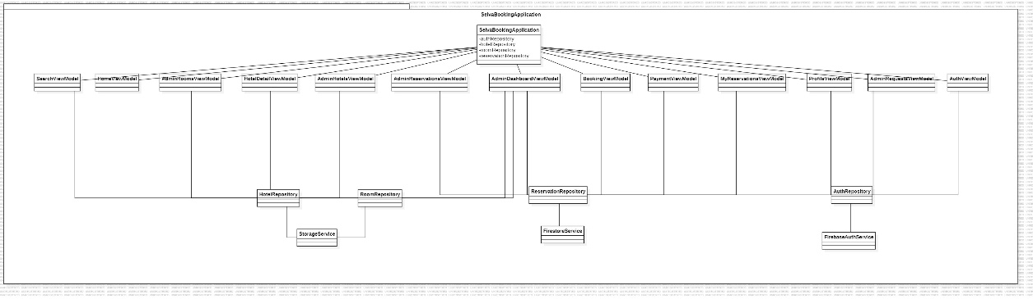
Fuente: Elaboración propia

CONCLUSIONES
El desarrollo de Selva Booking permitió diseñar una aplicación móvil capaz de centralizar la oferta de hoteles y eco-lodges de Madre de Dios en una sola plataforma, facilitando a los turistas la búsqueda, comparación y reserva de alojamientos. Asimismo, el uso de tecnologías como Kotlin, Jetpack Compose y Firebase hizo posible implementar un sistema moderno, seguro y eficiente para la gestión de usuarios, reservas y establecimientos. Además, la incorporación de un panel administrativo contribuye a optimizar el control de habitaciones y la disponibilidad de los servicios turísticos, mientras que la metodología XP favoreció el desarrollo iterativo y la mejora continua del proyecto.

RECOMENDACIONES
Se recomienda continuar mejorando Selva Booking mediante la incorporación de nuevas funcionalidades, la ampliación de la oferta de alojamientos y la realización de pruebas periódicas que permitan garantizar un servicio eficiente y seguro. Asimismo, es importante promover el uso de la plataforma entre los negocios turísticos de Madre de Dios para contribuir al desarrollo del sector en la región.

REFERENCIAS BIBLIOGRÁFICAS
Reyes Quispe, M. (2026). Análisis de cómo las plataformas digitales impactan en el marketing de destinos turísticos, Puerto Maldonado. Repositorio UNAMAD.

ANEXOS

….

